**writeup**

压缩包中可以发现图片是没有加密的，于是考虑伪加密，利用winhex查看，发现确实是伪加密：

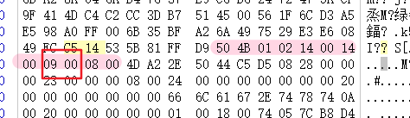

把09 00 改成00 00更新压缩包之后就会发现可以正常解压了。

得到一张图片和一个txt文件。先检查图片，在属性一栏发现了“公正民主公正文明公正和谐”的字样，可以得出是核心价值观编码，放入在线解码网站解码：

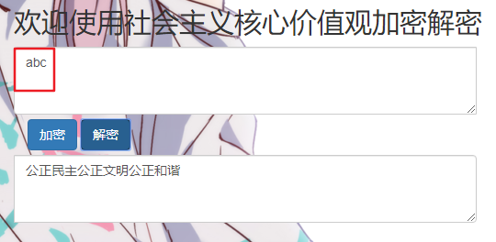

不知道是什么，暂且搁下看文本文件里的内容：

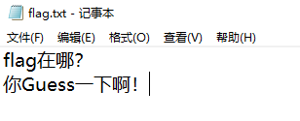

根据提示，可以想到是outguess隐写，考虑到前面解密出来的abc，想到可能是outguess隐写使用的密码。kali安装outguess之后进行解析：

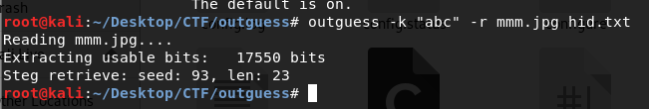

解密后的内容可以在hid.txt中看到。

